1. На странице <http://www.autofilin.ru/kontakty/>

Тут <http://prntscr.com/vbu07h>

Добавляем заголовок с текстом:

Нас можно найти:

* В северо-западном административном округе СЗАО
* В районе Южное Тушино у метро Тушинская
* Около станции метро Сходненская
* Около станции метро Планерная

Создаём страницы:

1. С <http://prntscr.com/vbu6ol>

Урл: <http://www.autofilin.ru/szao/>

Мета:

Автошкола в СЗАО Москвы – цены на обучение от 16000 рублей

Приглашаем Вас на обучение в нашей автошколе по доступным ценам в СЗАО Москвы. Звоните и записывайтесь: +7 (499) 492-42-91.

Автошкола СЗАО, цена, записаться, Москва

Структура страницы:

Добавляем с главной страницы:

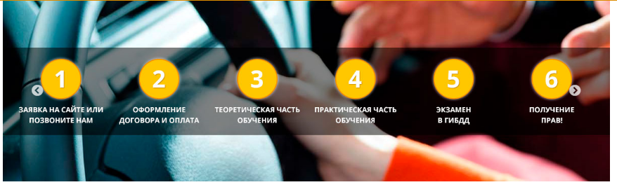

H1 Автошкола - СЗАО

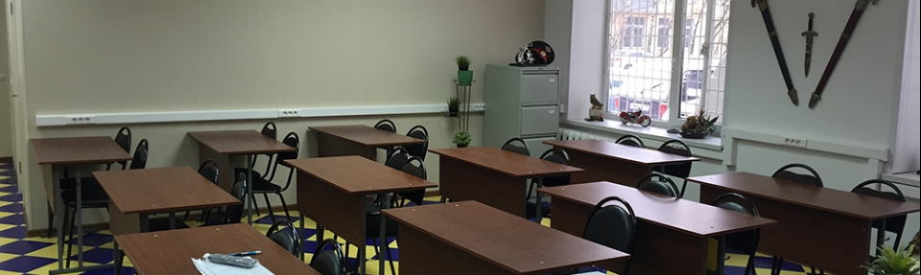

H2 Стоимость обучения в автошколе

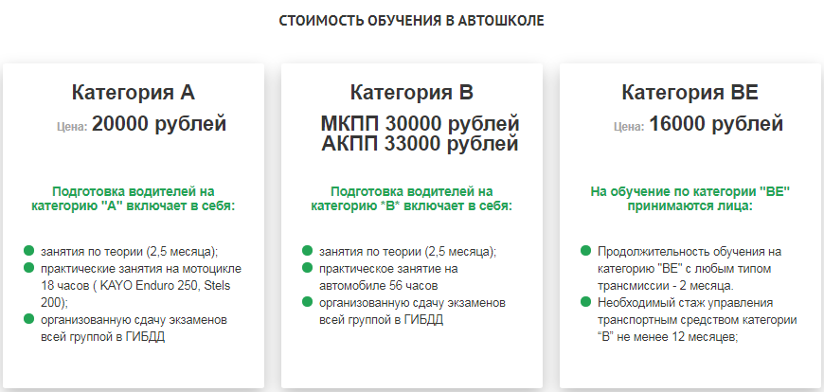



Далее добавляем таблицы с ценами со страницы http://www.autofilin.ru/ceny/

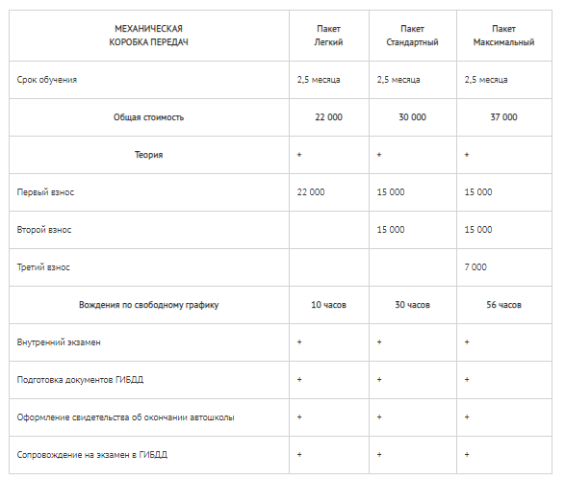

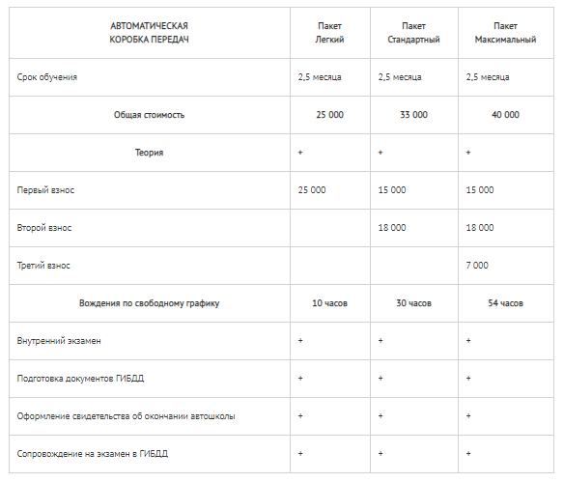

H3 Наши лицензии

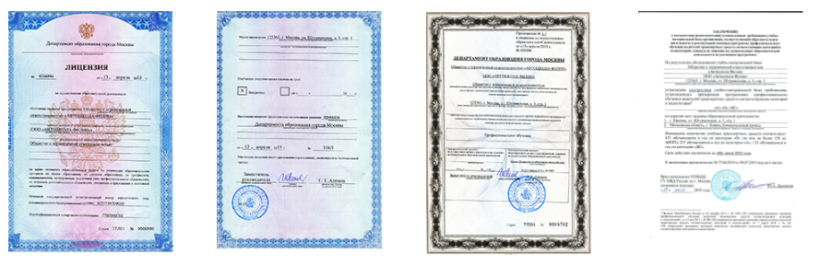



Далее со страницы <http://www.autofilin.ru/galery/>

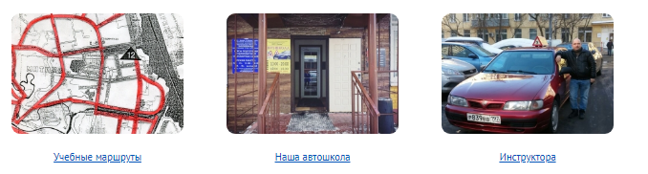

Далее карту со страницы <http://www.autofilin.ru/kontakty/> Располагаем её посередине и делаем пошире и чётче

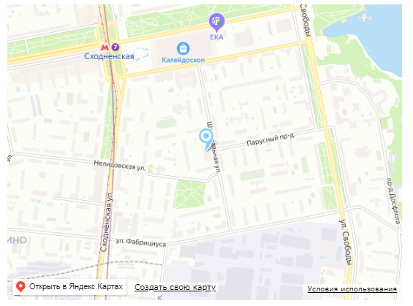

1. С <http://prntscr.com/vbucjb>

Урл: <http://www.autofilin.ru/tushino/>

Мета:

Автошкола Тушино в Москве – цены на обучение от 16000 рублей

Приглашаем Вас на обучение в нашей автошколе по доступным ценам в районе Москвы – Тушино. Звоните и записывайтесь: +7 (499) 492-42-91.

Автошкола Тушино, цена, записаться, Москва

Структура страницы:

Добавляем с главной страницы:



H1 Автошкола - Тушино



H2 Стоимость обучения в автошколе





Далее добавляем таблицы с ценами со страницы http://www.autofilin.ru/ceny/





H3 Наши лицензии





Далее со страницы <http://www.autofilin.ru/galery/>



Далее карту со страницы <http://www.autofilin.ru/kontakty/> Располагаем её посередине и делаем пошире и чётче



1. С <http://prntscr.com/vbuep9>

Урл: <http://www.autofilin.ru/metro-tushinskaya/>

Мета:

Автошкола у метро Тушинская в Москве – цены на обучение от 16000 рублей

Приглашаем Вас на обучение в нашей автошколе по доступным ценам у метро Тушинская в Москве. Звоните и записывайтесь: +7 (499) 492-42-91.

Автошкола Тушинская, цена, записаться, Москва, метро

Структура страницы:

Добавляем с главной страницы:



H1 Автошкола - Тушинская



H2 Стоимость обучения в автошколе





Далее добавляем таблицы с ценами со страницы http://www.autofilin.ru/ceny/





Далее добавляем таблицы с ценами со страницы http://www.autofilin.ru/ceny/





H3 Наши лицензии





Далее со страницы <http://www.autofilin.ru/galery/>



Добавляем карту

H4 Схема проезда от метро Тушинская до нашей автошколы

<script type="text/javascript" charset="utf-8" async src="https://api-maps.yandex.ru/services/constructor/1.0/js/?um=constructor%3A1dd8e9b27e21da9770dd402922d35ff771a56ce9bec43b8f94ce3396f0a08371&amp;width=500&amp;height=400&amp;lang=ru_RU&amp;scroll=true"></script>

1. С <http://prntscr.com/vbugvn>

Урл: <http://www.autofilin.ru/metro-shodnenskaya/>

Мета:

Автошкола у метро Сходненская в Москве – цены на обучение от 16000 рублей

Приглашаем Вас на обучение в нашей автошколе по доступным ценам у метро Сходненская в Москве. Звоните и записывайтесь: +7 (499) 492-42-91.

Автошкола Сходненская, цена, записаться, Москва, метро

Структура страницы:

Добавляем с главной страницы:



H1 Автошкола - Сходненская



H2 Стоимость обучения в автошколе





Далее добавляем таблицы с ценами со страницы http://www.autofilin.ru/ceny/





H3 Наши лицензии





Далее со страницы <http://www.autofilin.ru/galery/>



Добавляем карту

H4 Схема проезда от метро Сходненская до нашей автошколы

<script type="text/javascript" charset="utf-8" async src="https://api-maps.yandex.ru/services/constructor/1.0/js/?um=constructor%3A10b4f96976ce7045f8058fd3fb4a9a773049ba33c67332a00a305624a3e767e8&amp;width=642&amp;height=527&amp;lang=ru_RU&amp;scroll=true"></script>

1. С <http://prntscr.com/vbuipe>

Урл: <http://www.autofilin.ru/metro-planernaya/>

Мета:

Автошкола у метро Планерная в Москве – цены на обучение от 16000 рублей

Приглашаем Вас на обучение в нашей автошколе по доступным ценам у метро Планерная в Москве. Звоните и записывайтесь: +7 (499) 492-42-91.

Автошкола Планерная, цена, записаться, Москва, метро

Структура страницы:

Добавляем с главной страницы:



H1 Автошкола - Планерная



H2 Стоимость обучения в автошколе





Далее добавляем таблицы с ценами со страницы http://www.autofilin.ru/ceny/





H3 Наши лицензии





Далее со страницы <http://www.autofilin.ru/galery/>



Добавляем карту

H4 Схема проезда от метро Планерная до нашей автошколы

<script type="text/javascript" charset="utf-8" async src="https://api-maps.yandex.ru/services/constructor/1.0/js/?um=constructor%3A10b4f96976ce7045f8058fd3fb4a9a773049ba33c67332a00a305624a3e767e8&amp;width=427&amp;height=434&amp;lang=ru_RU&amp;scroll=true"></script>